ЛАБОРАТОРНАЯ РАБОТА №11
по дисциплине «Операционные системы»
по теме: «ЗАГРУЗКА СИСТЕМЫ И УПРАВЛЕНИЕ СЛУЖБАМИ SYSTEMD»

Выполнил
студент группы ПИ22/2
направления 09.03.03
«Прикладная информатика»
Царенов Олег

ХОД РАБОТЫ
- Перезагрузите тестовую виртуальную машину и в момент её запуска измените команды запуска так, чтобы отключить «тихую» загрузку ОС
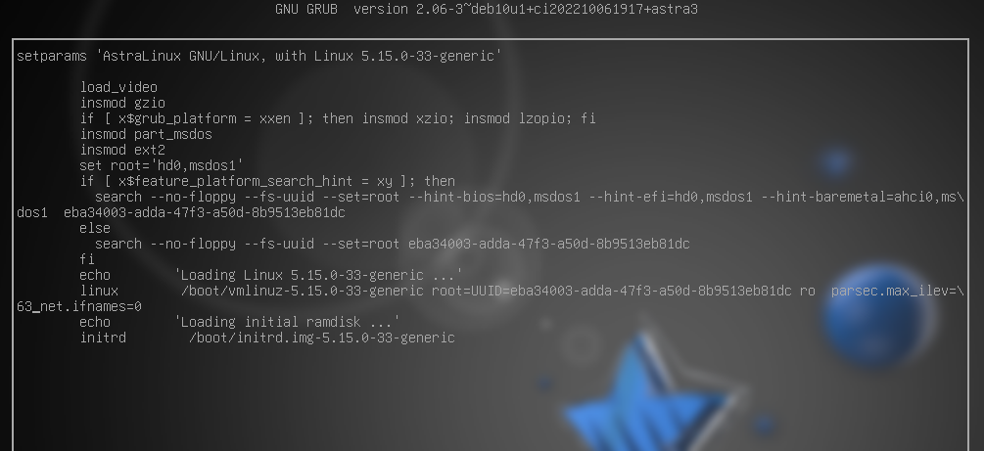
- Перенастройте загрузчик, чтобы при последующих запусках ОС «тихий» режим загрузки ОС был отключен, а тайм-аут отображения меню загрузки GRUB был 7 секунд. Убедитесь, что настройки применились.
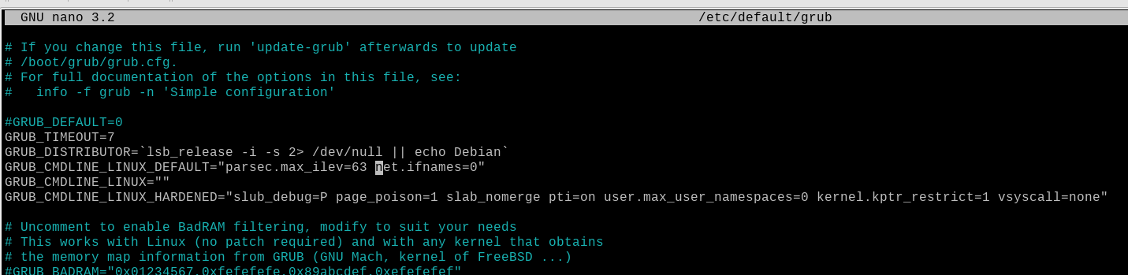
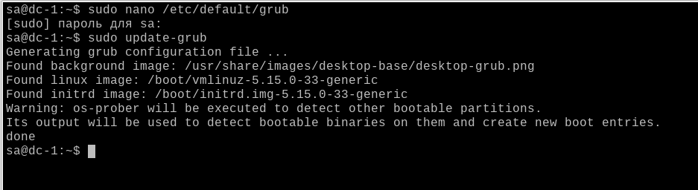
- Выведите на экран целевое состояние системы по умолчанию. Перезагрузите машину, используя целевое состояние systemd.
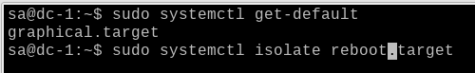
- Выведите на экран сообщения ядра ОС от начала загрузки и ознакомьтесь с ними.
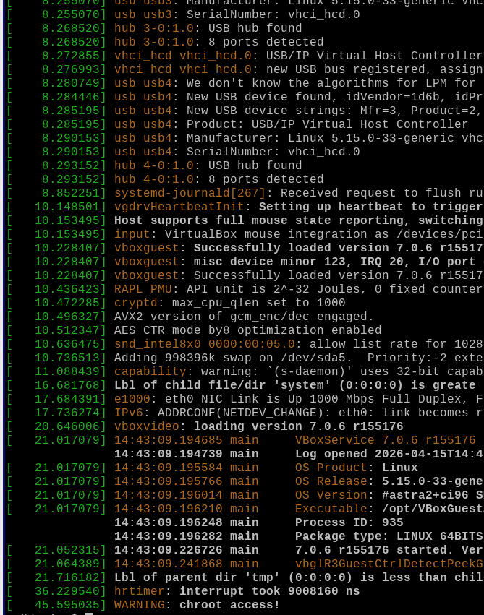
- Если вы не создали модули службы fly-message-monitor.service и resourcedemanding1.service (раздел 17.6) в процессе изучения материала модуля, то создайте их, в том числе настройте контрольную группу для службы resource-demanding1.service.
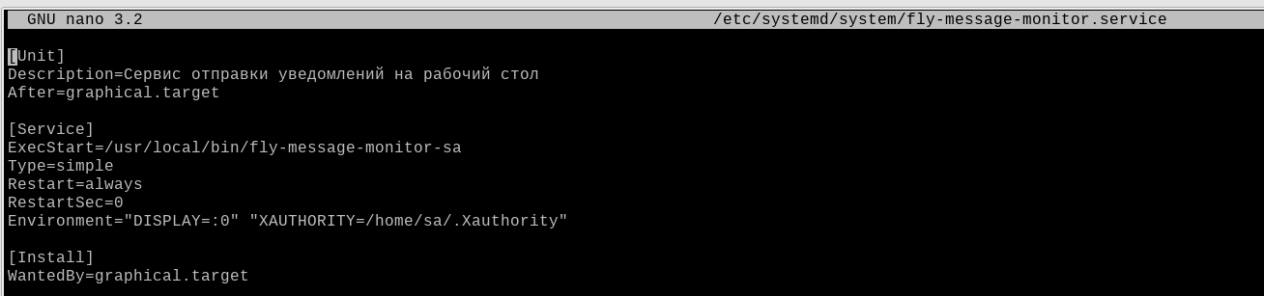
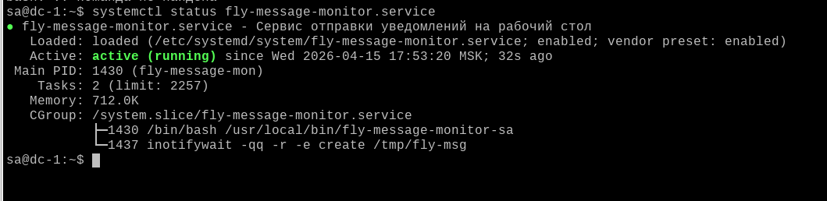
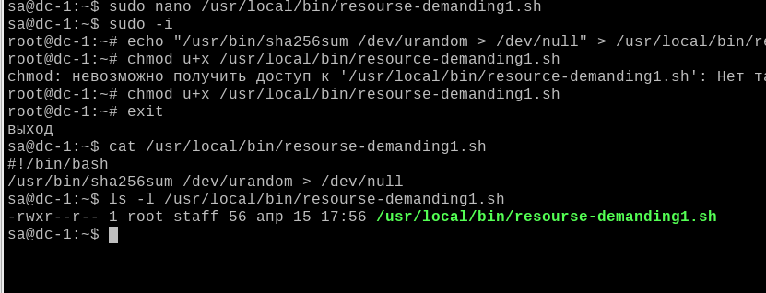
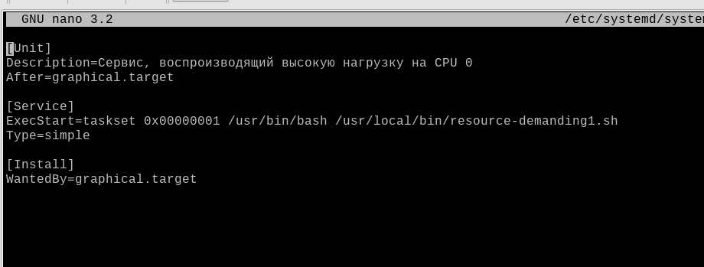
- Создайте службу resource-demanding2.service по аналогии со службой resourcedemanding1.service, но так, чтобы скрипт, который она запускает, назывался resourcedemanding2.sh и запускался на втором процессоре.
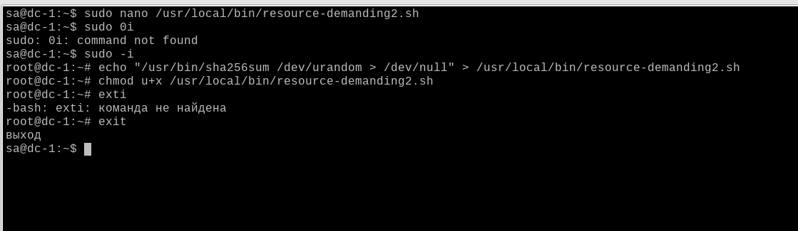
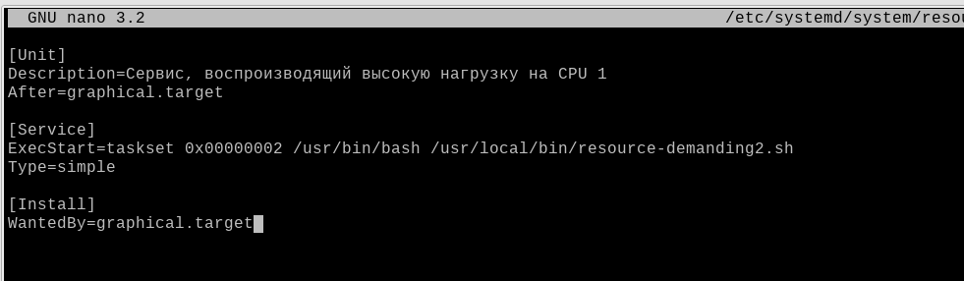
- Создайте скрипт /usr/local/bin/cpu_usage.sh
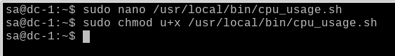
- Создайте модуль службы и назовите его cpu-monitor.service, чтобы он запускал скрипт /usr/local/bin/cpu_usage.sh и стартовал автоматически при загрузке ОС только при цели graphical.target.
- Выведите на экран содержимое конфигурационного файла модуля cpumonitor.service, используя systmctl
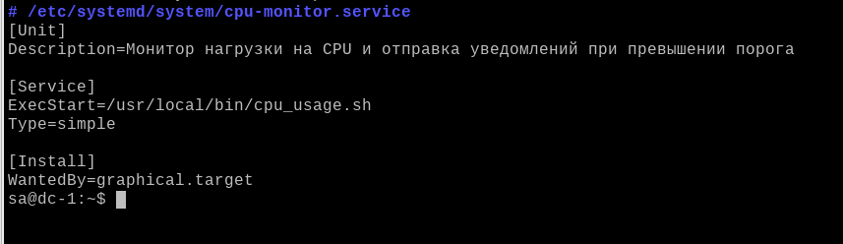
- Отредактируйте файл модуля так, чтобы он запускался только после службы flymessage-monitor.service, используя утилиту systemctl.
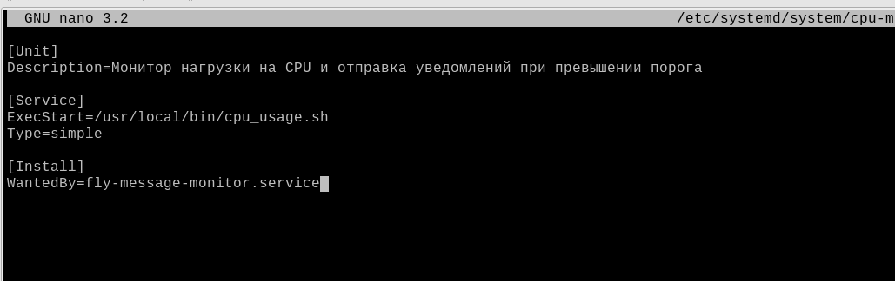
- Запустите службу cpu-monitor.service и убедитесь, что она работает
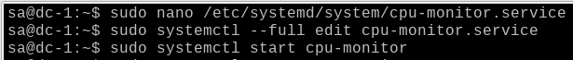
- Переведите систему в целевое состояние multi-user.traget и убедитесь, что службы cpu-monitor.service и fly-message-monitor.service не запущены.
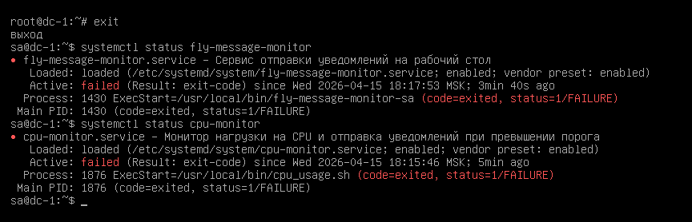
- Переведите систему в целевое состояние graphical.target и убедитесь, что службы cpu-monitor.service и fly-message-monitor.service запустились.
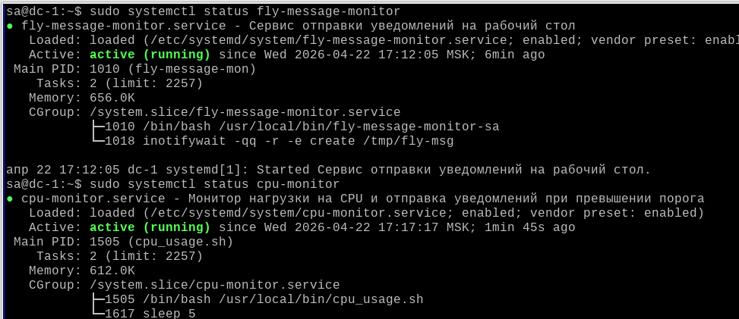
- Запустите службу resource-demanding1.service
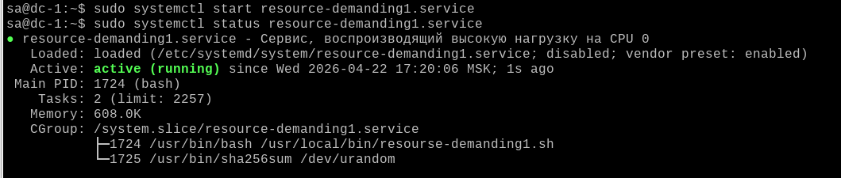
- Запустите службу resource-demanding2.service и проверьте, что при высокой (более 85%) нагрузке на CPU вы получаете сообщения от скрипта мониторинга.
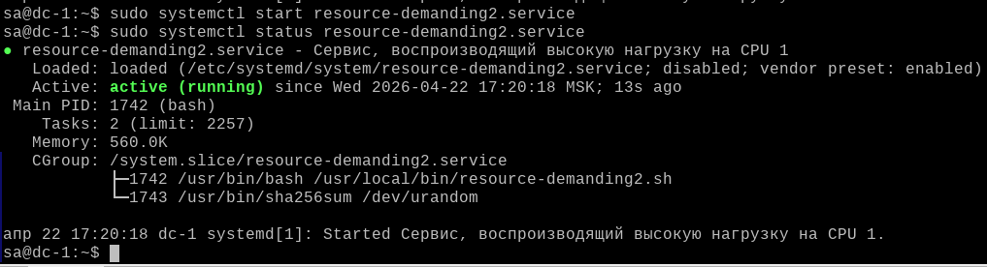
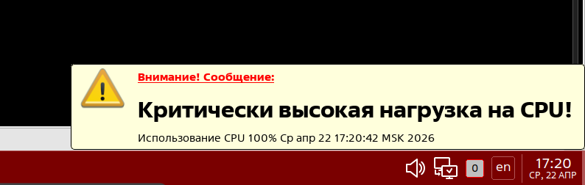
- Измените настройки контрольной группы службы resourcedemanding1.service так, чтобы суммарная нагрузка на два CPU была в пределах 85- 94%. Убедитесь, что сообщение от скрипта мониторинга изменилось.
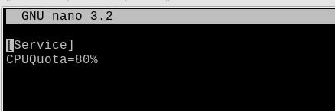
- Измените настройки контрольной группы службы resourcedemanding1.service так, чтобы суммарная нагрузка на два CPU была ниже 85%. Убедитесь, что сообщение от скрипта мониторинга изменилось и больше не появляется.
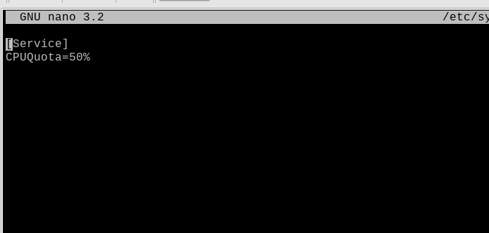
- Выведите на экран все запущенные модули подсистемы systemd
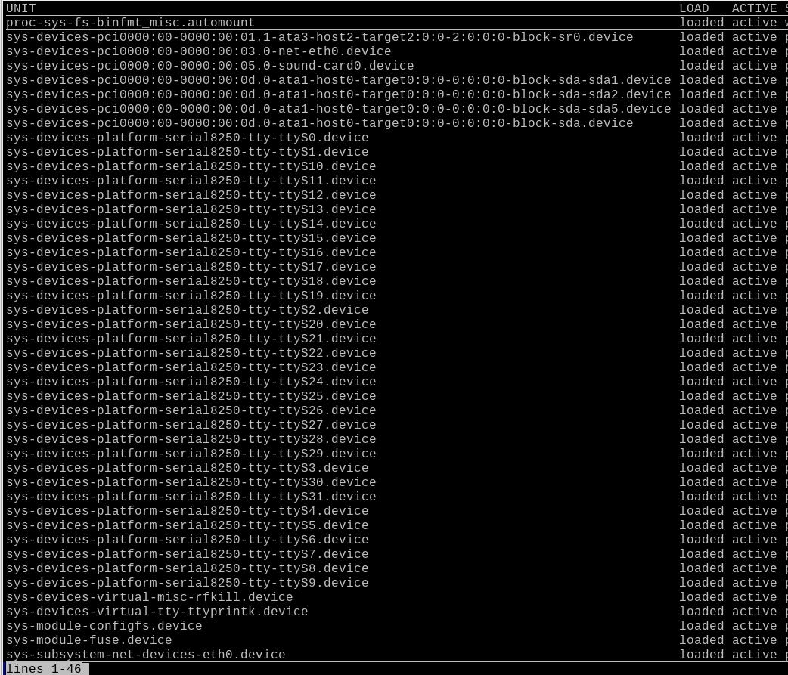
- Выведите на экран все модули служб подсистемы systemd.
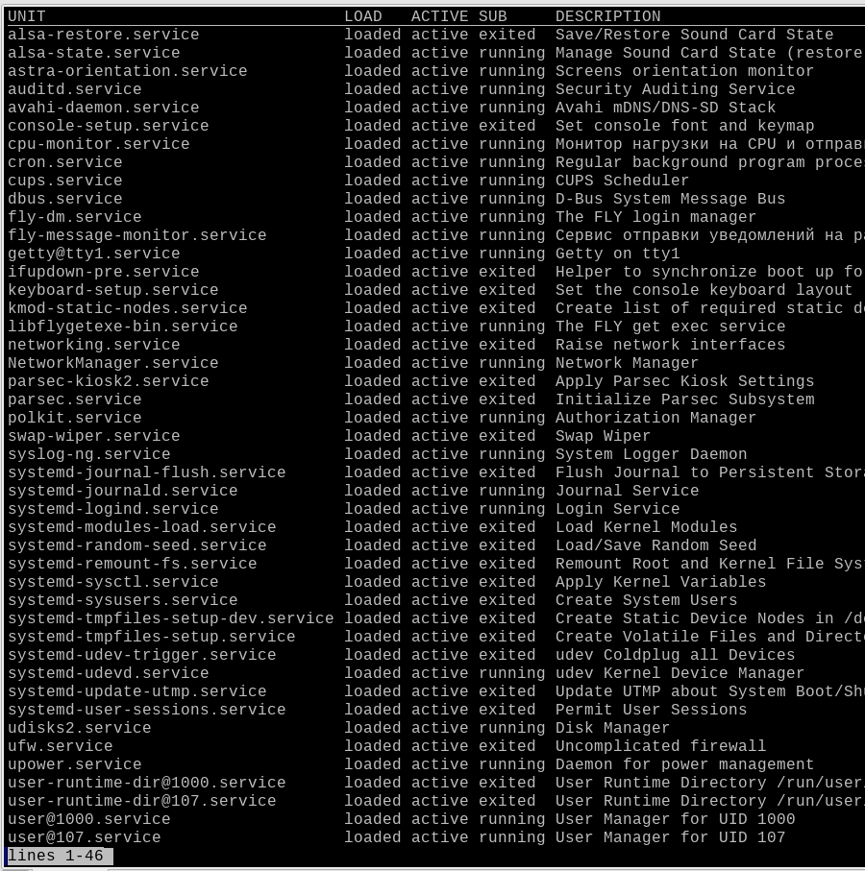
- Выведите на экран в отдельном терминале информацию обо всех поступающих в реальном времени событиях подсистемы systemd
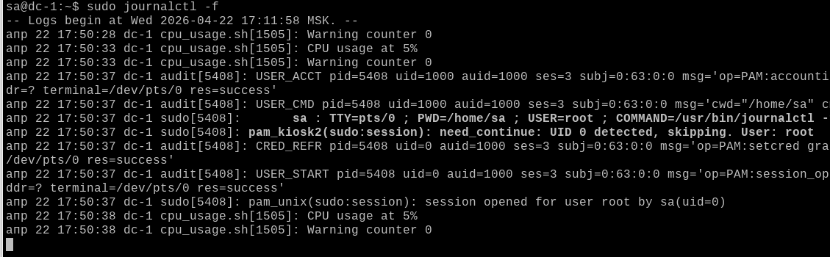
- Перезапустите службу resource-demanding1.service. Выведите на экран её статус.
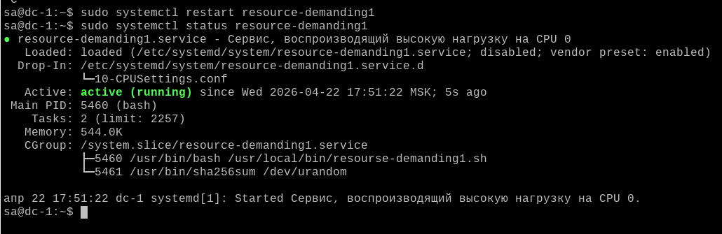
- Остановите службы resource-demanding1.service, resource-demanding2.service и cpu-monitoring.service.
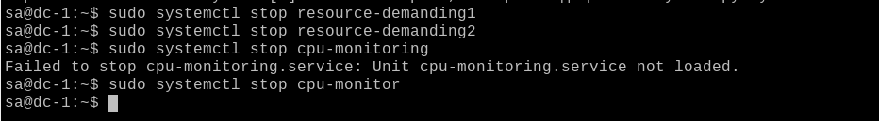
- Выведите на экран информацию из журналов о сервисе resourcedemanding1.service в сокращённом виде.
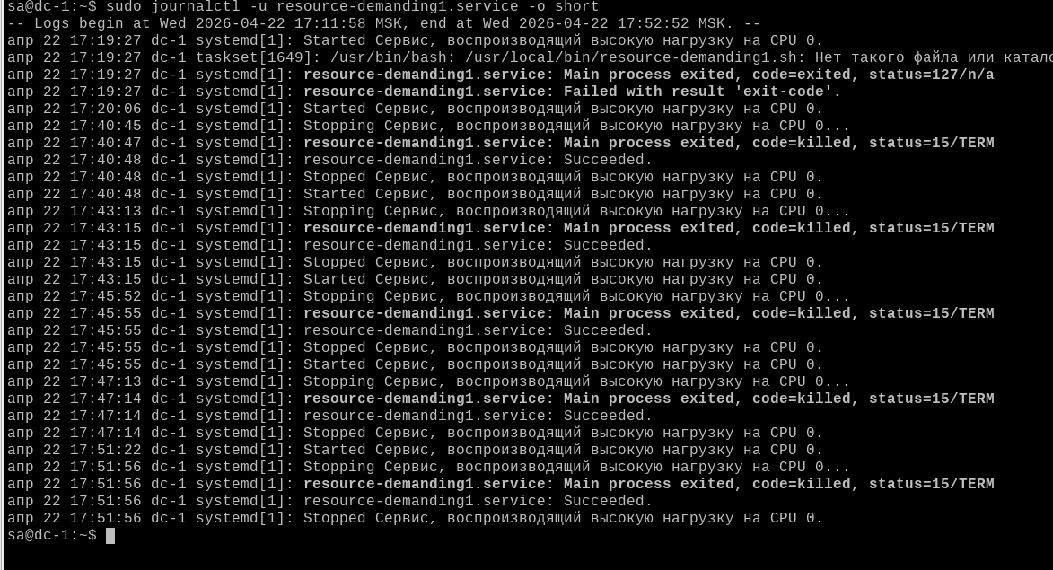

ОТВЕТЫ НА КОНТРОЛЬНЫЕ ВОПРОСЫ
- UEFI+GPT
- Тестирование и инициализация оборудования > Поиск загрузочного устройства > Запуск загрузчика первого этапа > Запуск загрузчика второго этапа > Вывод загрузочного меню > Загрузка ядра > Загрузка init ram fs > Запуск ядра
- Инициализация наиболее важных функций ядра > Монтирование init ram fs в корень > Запуск скрипта /init > Загрузка модулей ядра и драйверов с RAM-диска > Монтирование устройства с системным диском в корень > Запуск процесса systemd > Запуск модулей system
- Файл /etc/default/grub
- Команда update-grub
- Модуль .level
- Runlevel 0
- Секции [Unit], [Service], [Install]
- Команда sudo journalctl -f
- Команда systemctl list-unit-files –type=service

